中南民族大学

毕业论文(设计)

学院： 计算机科学学院

专业： 年级：2016

题目:基于微信小程序的音乐播放器的设计与实现

学生姓名： 学号：

指导教师姓名： 职称:

2020年 5 月

中南民族大学本科毕业论文（设计）原创性声明

本人郑重声明：所呈交的论文是本人在导师的指导下独立进行研究所取得的研究成果。除了文中特别加以标注引用的内容外，本论文不包含任何其他个人或集体已经发表或撰写的成果作品。本人完全意识到本声明的法律后果由本人承担。

作者签名： 年 月 日

目录
摘要 1
Abstract 1
1 引言 1
1.1 研究背景 2
1.2 研究现状 2
1.3 本文工作及论文结构 4
2 关键技术 4
2.1小程序云开发 4
2.2 微信小程序 5
3 基于微信小程序的音乐播放器的需求分析和总体设计 5
3.1 可行性分析 5
3.2 需求分析 6
3.2.1音乐播放控制功能 6
3.2.2博客管理功能 7
3.2.3个人消息管理功能 8
3.3 基础架构设计 8
3.4数据库 9
4 基于微信小程序的音乐播放器的功能实现 11
4.1 开发工具介绍 11
4.2 音乐模块的实现 11
4.3 发现模块的实现 13
4.4 我的模块的实现 15
5 系统测试 16
5.1 优缺点 16
5.2 改进之处 17
6 总结 17
致 谢 17
参考文献 18

基于微信小程序的音乐播放器的设计与实现

摘要：随着微信小程序的出现，因其依托于微信社交网络以及所占内存较小的特性受到广大用户的喜爱。又因小程序云开发技术的便利，使得微信小程序开发到达了空前的热潮。本次设计是以微信小程序云开发技术实现了一个音乐播放器，该系统不仅可以实现基础的音乐播放功能，而且还可以发布博客、发布评论、好友分享已经模糊搜索功能等。

关键词：微信小程序、云开发、音乐播放器、发布博客

Design and Implementation of Music Player based on WeChat Applet

Abstract：With the emergence of WeChat applet, because it relies on the WeChat social network and occupies a small memory features by the majority of users. Because of the convenience of the small procedures cloud development technology, WeChat applet development reached an unprecedented upsurge. This design is based on the WeChat applet cloud development technology to achieve a music player, the system can not only achieve the basic music playback function, but also can publish blog, published comments, friends share already fuzzy search function.

Key words： WeChat applet, cloud development, music player, publishing blog

1 引言
  - 研究背景
随着社会的进步和信息技术的快速发展，各类信息的数据量呈爆炸式增长。一部手机，使人们逐渐从信息闭塞的时代进入了信息便捷的“大数据时代”，人们工作学习、休息娱乐都可以通过手机APP完成。但是随着技术的进步和生活需求的提高，手机里面下载的APP越来越多，既占内存又增加了暴露隐私的危险 ^{[1]}。在手机客户端APP几近泛滥的时代，再高端的手机配置也禁不住安装几十个乃至更多的APP。“简洁”已经成为了大多数用户追求的目标。
微信小程序从2017年初正式上线以来^{[2]},相对于传统 APP来讲,界面相对简洁,信息传递及时，占用内存较少，受到众多用户的热情拥抱 [3]。微信小程序是微信公众平台的一种，作为微信平台上开发应用的一种新技术，可以通过扫码、搜索、公众号关联等方法进入相关程序，为用户提供服务。微信小程序有三大优点 [1]^{[5]}：不需要下载安装即可使用；用户“用完即走”，不用关心下载了很多应用；无处不在，随时应用。从用户的角度来看，微信小程序能够简化安装注册步骤，又能减少因安装过多手机应用而带来的内存不足问题^{[6]}，同时微信小程序的主要功能是提供服务，不会像微信公众号那样主动推送消息，从而避免用户受到过多的产品营销和广告消息推送的困扰^{[7]}。另外，微信小程序对中小型企业非常友好，开发环境和开发逻辑比较简单，开发门槛较低，能够缩短产品的开发周期 [7]，快速上线，减少研发成本，为企业快速带来利润。同时，微信小程序依托微信平台^{[8]}，可以借助微信社交网络进行产品的推广，减少推广投入。
在2019的微信公开课上^{[9]}，在张小龙4个小时的演讲当中，微信小程序也是被重点提到的内容，同时腾讯云宣布推出总价值超过10亿元的“小程序·云开发”资源扶持计划，全面助力小程序开发者通过云开发达到优秀的微信小程序。近年来微信小程序开发是开发者非常喜欢的开发技术之一，而小程序云开发的出现使得微信小程序开发达到空前火爆的状态。
一个完整的微信小程序包括前端和后端，前端是展示界面的部分，后端是处理业务逻辑和数据库部分。在传统的微信小程序开发模式当中，我们可以使用Java、PHP、node.js来开发小程序后端部分。可是不管使用哪种方法来开发小程序，一般情况下至少需要前端工程师和后端工程师两者相互协作开发，涉及到两者之间的不断沟通，确认接口。这样的话，沟通成本比较高。小程序开发完成后，再进行上线部署时，需要购买服务器，购买域名。在运营方面，还需要考虑网络防护、负载均衡、监控警告等等一系列的问题，都需要大量的时间和精力去解决。而小程序云开发这种全新的开发模式为开发者提供了完整的云端的支持，会弱化后端和运维的概念，不需要搭建服务器，只需要使用小程序直接调用原生的接口，可以实现小程序云函数、云存储和云数据库等操作。通过云开发的这种模式，可以释放开发者的手脚，因为云开发赋予开发者安全稳定的取读取数据，上传文件以及控制权限这些能力。同时像前面提到的域名问题，在云开发内部也会帮忙解决掉。作为开发者，只需要把时间精力集中在业务开发上面就可以，通过小程序云开发，可以实现小程序产品的快速上线和迭代。所以，本次毕业设计将运用微信小程序和云开发设计和实现一个音乐播放器。
  - 研究现状
微信小程序自从出现以来，一直处于不断的发展和完善之中。根据MiniTracker小程序检测数据库 [10]显示，小程序的主要应用场景在电商购物、美食外卖、综合资讯和旅游出行四大方面，而在音乐音频方面应用比较少。目前市场上，主流的音乐播放器主要是QQ音乐、网易云音乐、酷狗音乐、酷我音乐^{[11]}，这4种APP同时也做了微信小程序版本，下面将对这4种小程序进行简单的介绍和分析。
- 酷狗音乐：底边栏包括乐库、当前播放、我的3个部分。乐库页面有热门歌曲、新歌首发、热门歌单、酷狗热歌榜。当前播放页面可以展示当前正在播放的歌曲封面、歌词等详细信息和精彩评论列表，可进行分享和下载。但是不能进行评论，并且在底部有“到酷狗客户端查看更多精彩评论”的引导信息。我的页面展示播放历史信息和收藏信息。以上可以说明，该小程序除了实现基本的播放音乐功能，一方面运用分享功能，依托微信社交网络，增加该产品的曝光率；另一方面，利用用户想发表评论和查看精彩评论的心理，加以信息引导，最终目的是为酷狗音乐APP引流。
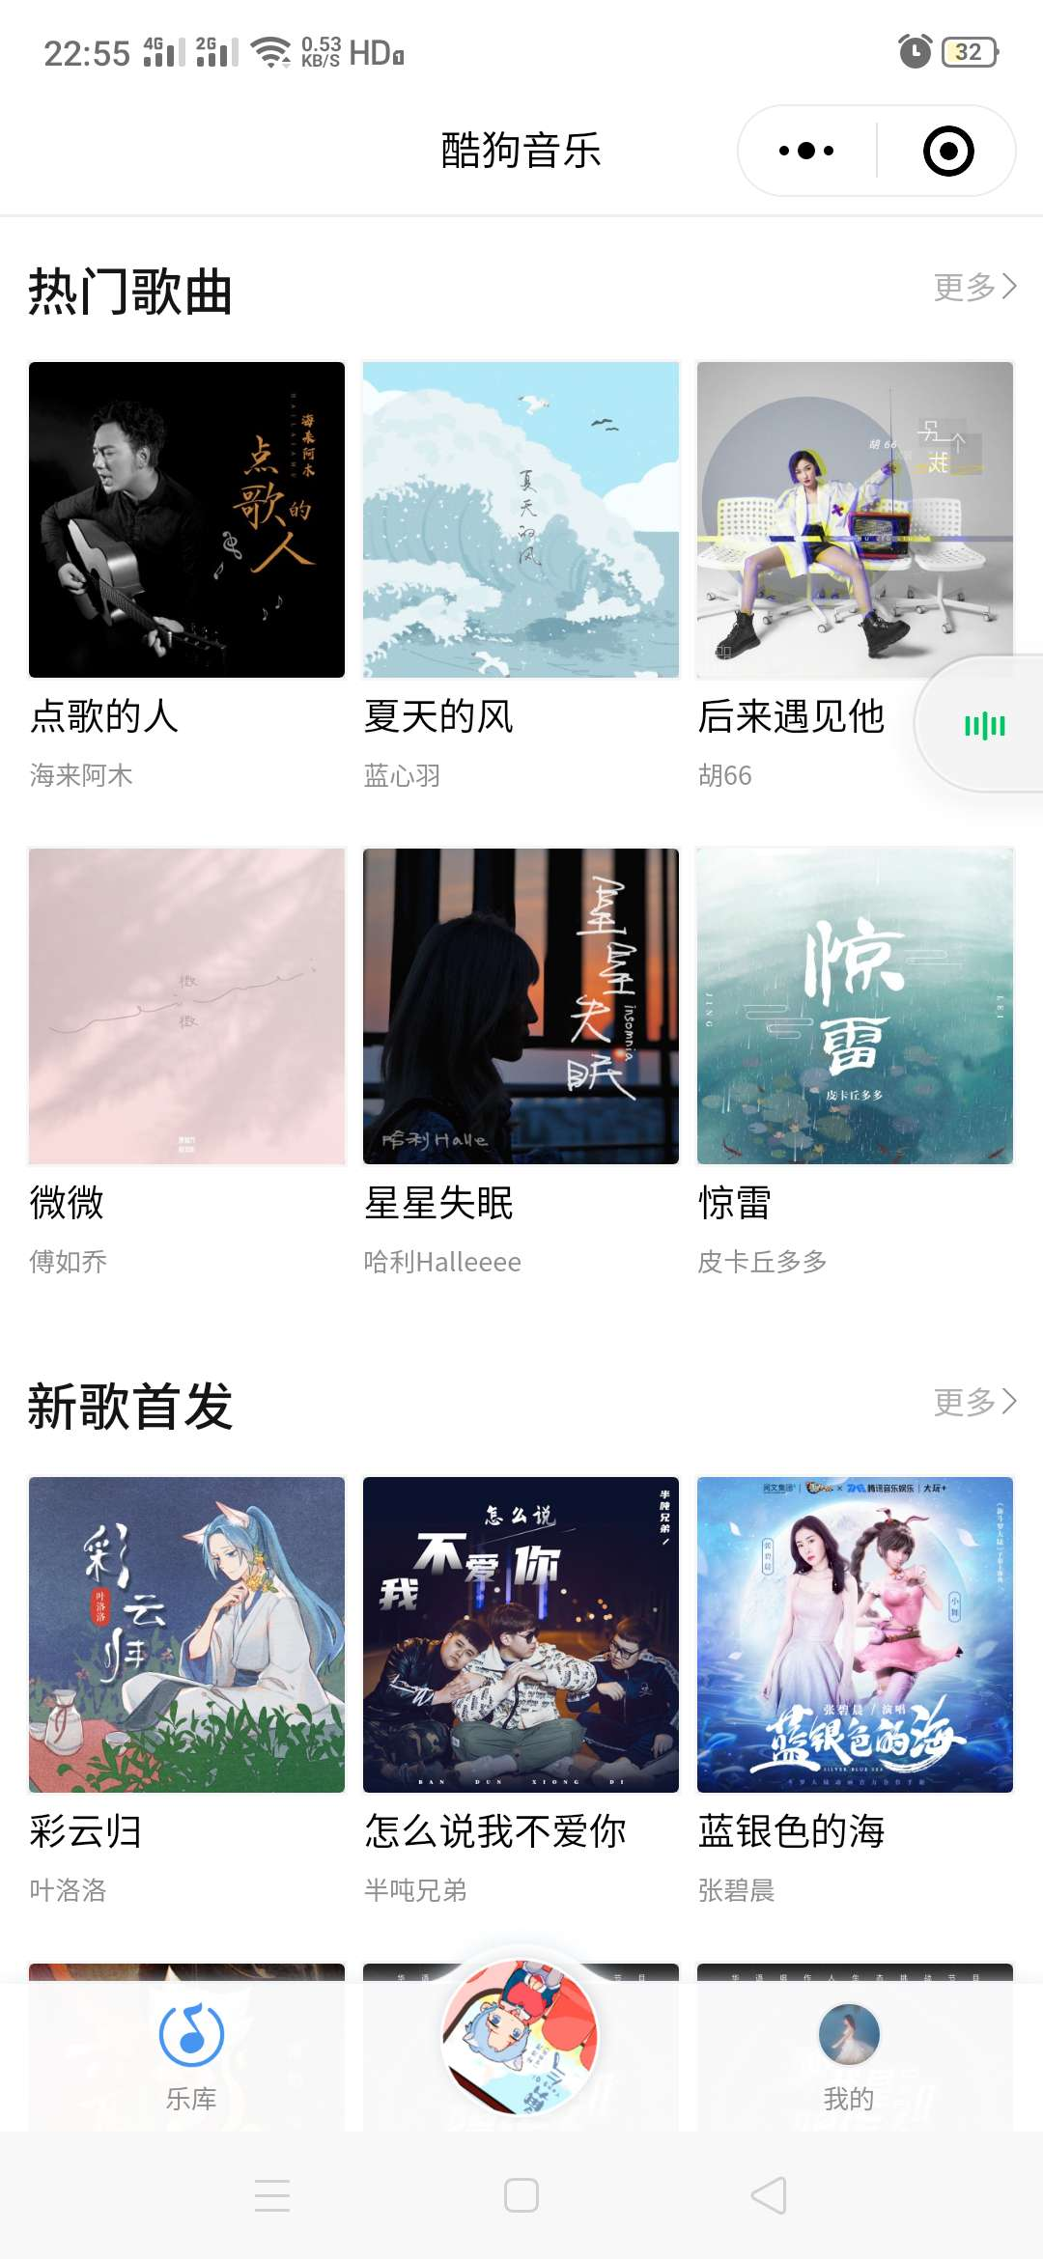 | 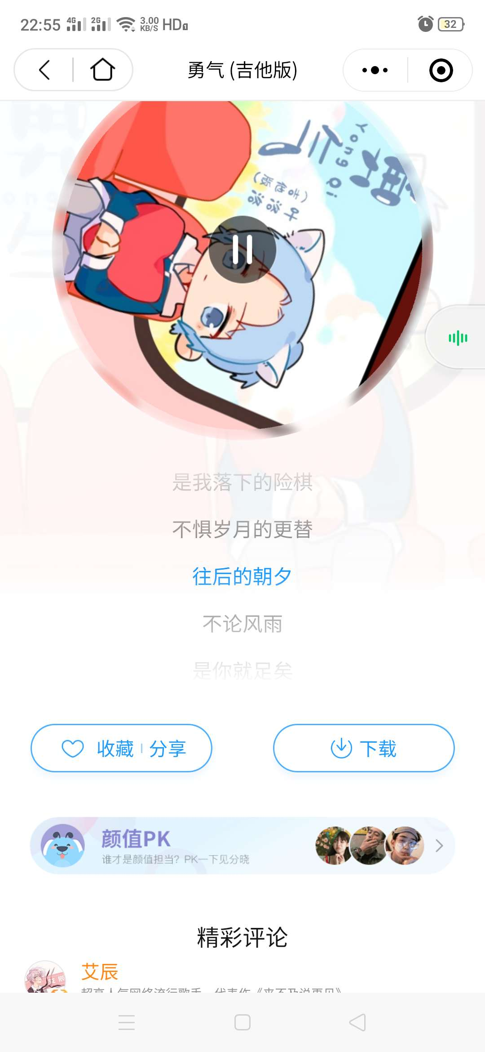 | 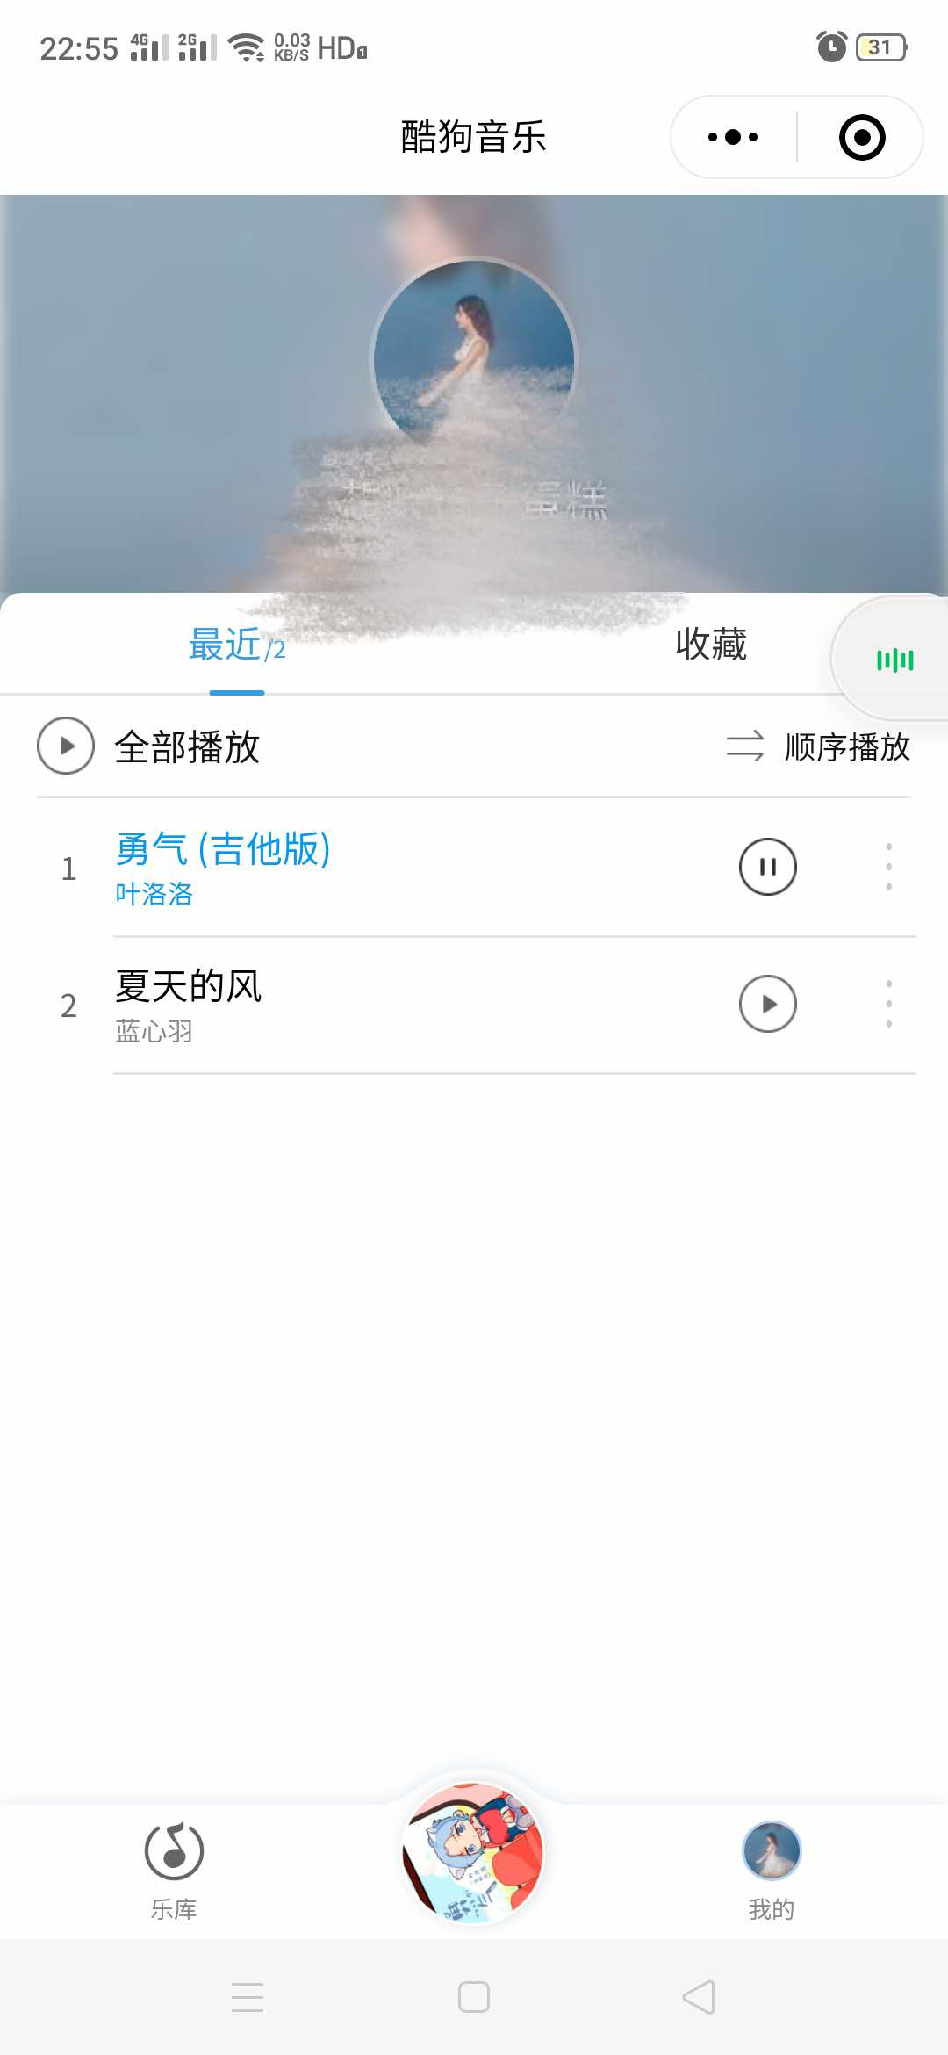

图1 酷狗音乐小程序截图
- 网易云音乐：主要是设置榜单听歌和搜索功能，在歌曲详情页面同样有分享功能和提示用户使用网易云APP查看精彩评论的字样。其目的也是为了给网易云音乐APP引流。
- 酷我音乐：主页面是榜单听歌和搜索功能，在歌曲详情页面有分享和下载功能。在我的页面里可查看最近播放歌曲列表。其目的也是为了给酷我APP引流。
- QQ音乐：QQ音乐的主要功能和前3种大致相同。不同的是，QQ音乐主页面做了很多小工具型的小程序的推荐，如听歌识曲、睡眠电台、歌词海报等，且未进行APP下载引导，更像是为了产品和品牌曝光。
综合来说，这4种音乐播放的小程序只能提供最基础的听歌需求，不能发布和查看评论，其目的都是为了给自家APP进行引流和增加曝光率。从用户体验上面来说，小程序只是做了个简单版的，体验性能差，比不上原来的APP，用户没有使用的需求和动力。总结得出：市场上大部分音乐播放类的小程序，只提供给用户简单的音乐播放功能，不能进行评论，最终目的还是为了给APP引流，没有以用户的体验和需求为中心，这是一个不足之处。
为了完善这个不足之处，本次毕业设计将在实现音乐播放功能的基础之上，增加一个发布博客和查看博客的功能，以满足用户的需求为中心，为用户提供完善的服务。

  - 本文工作及论文结构
本文分为6章。
第一章，引言部分介绍了本文的研究背景与研究现状。
第二章，对本文所用的关键技术进行详细介绍。
第三章，先是阐述系统的需求分析，再介绍架构设计和本文所用的数据库。
第四章，分为3部分介绍了系统如何实现的。
第五章，是系统的测试部分，说明了优点与缺点，并提出了改进思路。
第六章，是总结部分。
- 关键技术

2.1小程序云开发

- 传统开发模式
小程序端负责展示数据给用户看的的，后端涉及到业务逻辑和数据库部分^{[12]}。大多数情况下，小程序端展示的数据都不是静态的，是由小程序端向后端发送请求，后端将数据返回小程序端来给用户进行展示。所以从以上可以看出，一个完整的小程序项目的开发，需要小程序端开发人员和后端开发人员双方进行有效的沟通，进行接口的对接。但是当开发的项目比较大时，小程序端展示给用户的页面也较多，后端涉及到的数据也较为复杂，还会涉及到图片、视频、文档等进行上传和下载等文件操作，同时还有用户的权限管理等敏感逻辑处理，双方需要的沟通成本较大，导致开发效率降低。另外，当项目开发完成进行上线的时候，还有大量的运维的工作需要去完成。如当项目的访问量达到一定级别时，需要考虑负载均衡问题；当使用的用户增多，数据库里存储的数据也增多，这时候需要考虑数据库扩容的问题；是否能够抵抗黑客的攻击等网络防护问题等等。由此可以看出使用传统的模式进行开发，有以下几点缺点：
- 开发效率过低，成本投资较大
- 产品上线和迭代速度较慢
- 运维成本高
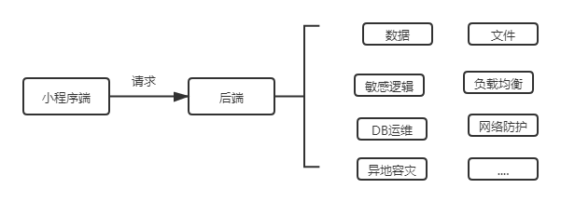
图2 小程序传统开发模式
- 云开发模式
同样的，小程序端会承载文件和数据给用户看。若是采用云开发模式，小程序端可以直接调用小程序的原生接口对元数据库、云函数、云存储进行操作 ^{[13]}。在操作过程中，开发人员无需考虑这些内容是部署在哪里，可以将关注点放在业务逻辑上。同时，云函数也可以对云数据库和云存储进行操作。不管是小程序端还是云函数都可以通过统一的接口使用云开发提供的这些基础能力 [14]。另外，云函数还提供了云调用的能力，可以直接通过云函数使用小程序的一些开发接口能力。除此之外，还具有HTTP API这种能力，可以让开发者在已经有的服务器上访问云资源。通过云开发这种模式，赋予开发者更安全稳定的读取数据、上传和下载文件以及控制权限的这种能力。同时像负载均衡、容灾备份这些运维的工作，在云开发中也会帮忙处理好。由此可得，云开发模式具有以下几点优点：
- 开发效率高
- 节约运维成本
- 安全稳定
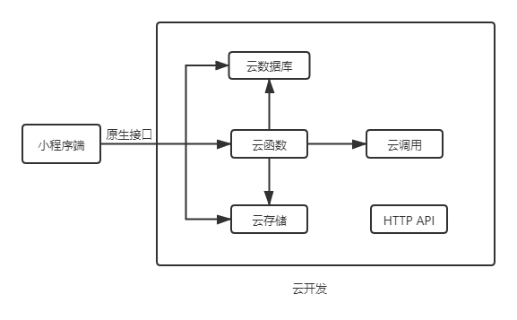
图3 小程序云开发模式

2.2 微信小程序
微信小程序是依托于微信APP的一款移动终端应用，不需要专门的下载安装。微信小程序的页面 [15] [16]一般由.js文件、.json文件、.wxml文件和.wxss文件构成。.js文件主要是写页面逻辑，用于处理页面的生命周期以及数据处理等；.json文件用于写页面配置信息，如设置页面文件的路径，底部栏tabBar设置以及窗口的颜色设置等；.wxml文件是页面布局文件，在里面可以设置页面的布局方式，添加控件等；.wxss文件是样式文件，主要进行页面的样式设置，进行样式美化等。这些需要前端技术来实现。
- 基于微信小程序的音乐播放器的需求分析和总体设计
  - 可行性分析
可行性分析是系统开发的第一步，分析该项目是否可以顺利进行下去，它是对项目具体决策的一个系统性的分析和评估 [17]。可行性的分析结果决定了这个系统是否可行，是否能够顺利的开发，本文主要对本系统的可行性做分析如下：
- 数据：本次毕业设计所需要的数据是歌曲数据，一般可以调用API来实现。在Github上面找到一个项目，别人将歌曲数据部署到服务器上去了，所以可以用云函数从第三方服务器获取数据。
- 微信小程序云开发：小程序云开发是腾讯云和微信团队联合开发的，集成于小程序控制台的原生Serverless云服务，为开发者提供完整的原生云端支持和微信服务支持，弱化后端和运维的概念，无需搭建服务器，使用平台提供的API进行核心业务开发。云端支持包括云开发的五大基础能力：云函数、云数据库、云存储、云调用和HTTP API。微信服务支持有微信模板消息（或订阅消息）推送、生成小程序码等功能。
- 微信小程序开发已经相对比较成熟，网上有许多优秀的学习资源可供学习参考，如CSDN、GitHub以及慕课上面有许多项目以及优秀的小程序开发工程师的见解可以学习借鉴。
综合以上3点，说明本系统开发可行。
  - 需求分析
为了使开发出来的产品能够满足用户的需求，在开发之前应该对产品进行需求分析。需求分析是软件开发过程中非常重要的一步，可决定需要实现哪些功能，完成哪些工作，包括需要输入什么数据，输出什么结果 [18]。需求分析也与产品开发完成之后的宣传和推广紧密相连。下面对该音乐播放器进行功能需求分析：基于微信小程序的音乐播放器主要需要实现音乐播放控制功能、博客管理功能以及个人消息管理功能共三大部分。
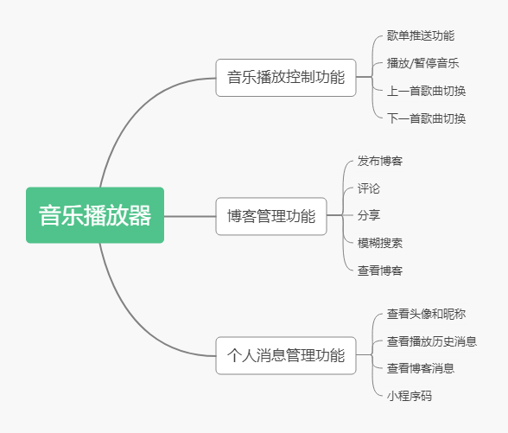
图4 音乐播放器功能展示

3.2.1音乐播放控制功能
1、歌单推送功能
在该模块中需要一个banner图和一个歌单列表展示。Banner图主要有3张图片进行轮播。歌单列表展示了所有的歌单，下拉可进行刷新。点击某一个具体的歌单可进入歌单详情页，主要展示歌单封面和歌曲信息。
2、播放、暂停音乐
点击歌单详情页中一首歌可进入该模块。该功能需要2个按钮来实现，点击播放按钮时歌曲播放，再点击一次播放按钮则按钮变成暂停按钮，歌曲停止播放。
- 上一首、下一首歌曲切换
此功能需要2个按钮来实现，不管歌曲是在播放还是暂停状态，用户可点击上一首或下一首进行歌曲的切换。当当前歌曲位于歌曲列表的第一首或最后一首时，用户进行上一首或下一首切换，系统会自动播放列表的最后一首或第一首。

3.2.2博客管理功能
1、发布/查看博客
在此功能模块，需要一个写博客的按钮、授权页面、博客编辑页面以及发布按钮。首先点击写博客按钮，后台进行用户是否授权检验，若用户没有授权，则自动弹出授权页面，若用户同意授权，则进入博客编辑页面，否则结束操作。进入博客编辑页面以后，进行文字编写和图片上传操作，但博客文字不得超出140个字、图片不得超过9张，若是超过了，页面可进行提醒。图片可进行增加和删除以及预览操作。博客编辑完之后，点击发布按钮，可进行发布。用户发布博客流程如下图所示。发布博客之后，页面自动跳转到博客列表查看页面，可进行查看之前自己发布和别人发布的博客。
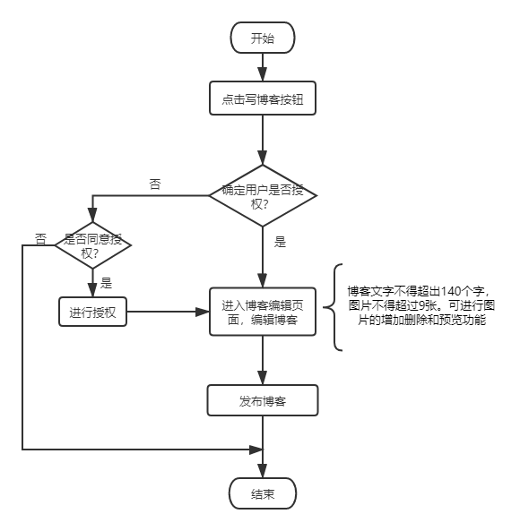
图5 发布博客流程图

2、评论和分享
用户在博客列表页面和博客详情页面都看进行评论和分享。以在博客列表进行评论和分享为例，进行说明。用户先点击某一个博客下面的评论按钮，后台将验证用户是否已经进行了授权，若用户没有进行授权，则会弹出授权窗口进行授权，若已经授权了，则将会弹出评论框进行编辑评论。若用户不同意授权，则会直接结束。用户编辑完评论之后，点击发布按钮可将评论进行发布，这时候微信会进行消息模板推送，说明发布成功。若要查看评论消息，可进行博客详情页面进行查看所有的评论。评论流程如下图所示。
点击分享按钮，则会转到微信APP里面选择联系人可进行分享。被分享的好友可点击分享链接进入博客详情，查看博客和评论。
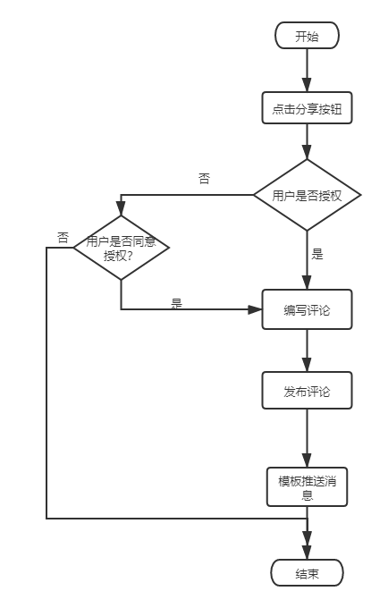
图6 评论流程图
- 模糊查询
此模块需要一个搜索框和一个搜索按钮。此模糊搜索只针对博客内容进行搜索，可输入搜索关键字，再点击搜索按钮，即可进行搜索。若输入的是空字段，则展示全部的博客消息。

3.2.3个人消息管理功能
1、查看昵称和头像
用户在进入我的页面之后，可看到自己的昵称和头像
2、查看歌曲播放历史消息
用户点击进入按钮，可进入歌曲播放历史列表，点击某一首歌可进行播放，也可以进行上一首歌曲和下一首歌曲的切换。
3、查看博客消息
用户点击进入按钮，可查看以往发布的博客消息，再点击某一个具体的博客，可查看评论也可进行博客分享。
4、小程序码
点击下程序码按钮，可生成当前小程序的码，其他用户使用微信扫描小程序码，可直接使用该小程序。
  - 基础架构设计
在云开发中包括云函数、云调用、云数据库、云存储和HTTP API共五大基础能力。项目中使用到了前4大基础能力，通过小程序端去对接云开发的基础能力，同时使用云函数从第三方数据服务器获取歌曲数据，也使用云调用对接腾讯云服务，非常方便的实现了消息模板的推送和小程序码的生成。
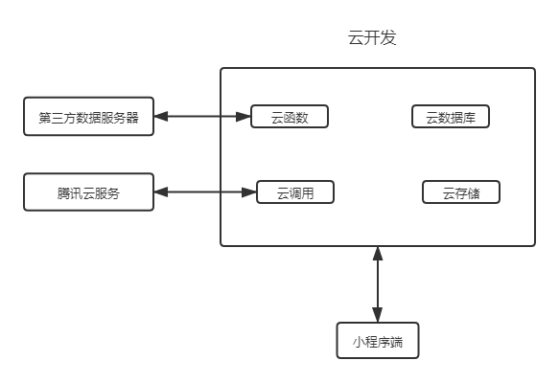
图7 基础架构流程图

3.4数据库
本项目所使用的数据是从别人已经部署好的第三方数据服务器上获取的，使用时只需要调用对应的API接口即可。另外，虽然使用小程序的云开发，即可操作云数据库进行数据的增删改查等操作。但还是需要对项目中所使用的云数据库以及三个集合进行说明。云数据库是非关系型数据库，与我们平时所用的MYSQL等关系型数据库不同，数据是以json格式存储的。在项目中一共需要3个集合来存储不同的数据，分别是playlist、blog和blog-comment.
Playlist集合里面存储的数据是通过云函数向第三方服务器获取的数据，其中_id是在playlist集合中的唯一标识，而id则该歌单在原来数据库中的标识。name是歌单title,picUrl是图片链接，playCount是歌单播放量。这些都是需要展示在页面上给用户看的。
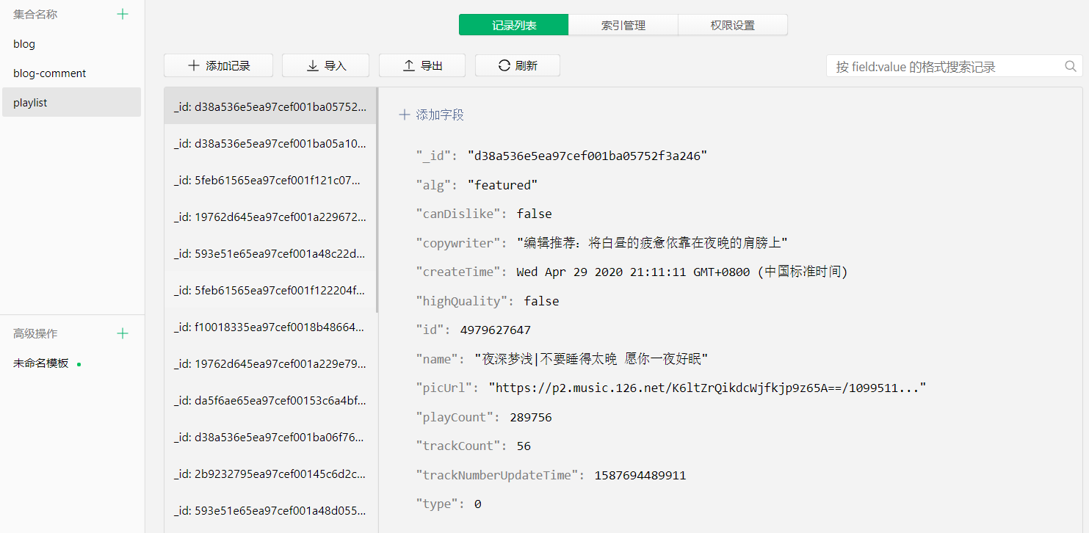
图8 playlist集合

其次就是博客信息和对应的评论消息的存储，一个博客可对应多条评论消息，其实就是1对N的关系设计，具体有三种场景存在。当N较小时，如N是十几个，可以用一个数组存储，比如blog集合中，一个博客中至少有9张图片，则用一个数组img存储图片的url；当N的数量级较大时，如N是几十个或几百个，比如一个产品可对应几百个小零件。这种情形下，可建立产品集合和零件集合，然后在产品集合里面设一个数组字段，里面存储该产品所需要的零件对应在零件集合里面的id。这样数组里面只存储零件的id,不存储其他信息，就可将产品和零件关联起来；当N的数量级非常大时，如N是几千个或几万个，如新浪微博中，一个博客可对应几千条甚至几万条评论消息，在本项目中也是这样。这时需要在N的一方存储一的一方的id。在本项目中可设置blog集合和blog-comment集合，在blog-comment集合中添加一个bolgId字段来存储该评论所对应的博客Id。
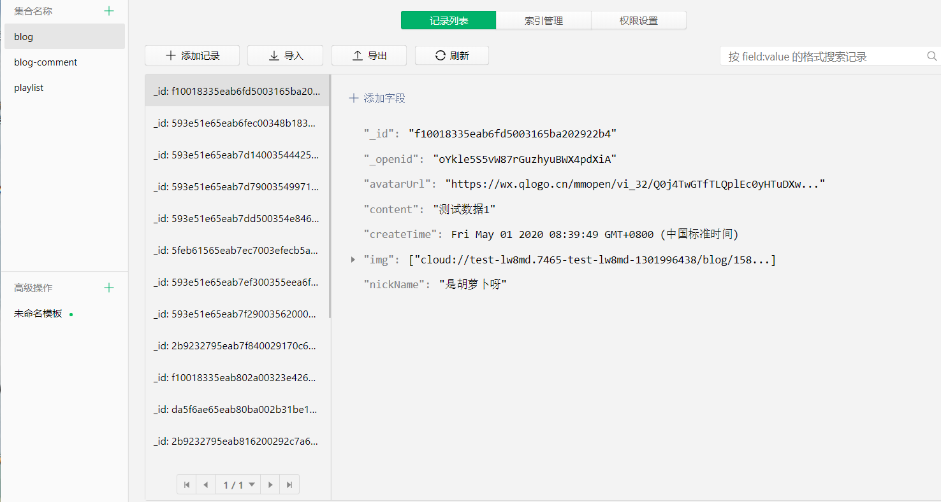
图9 blog集合
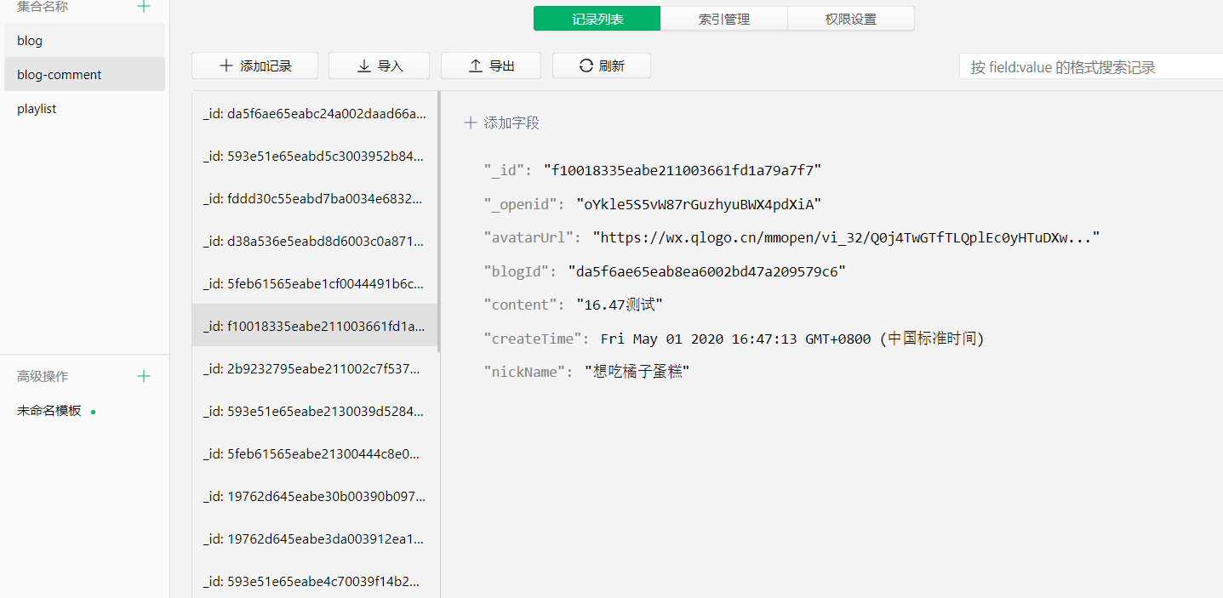
图10 blog-comment集合
- 基于微信小程序的音乐播放器的功能实现
  - 开发工具介绍
Serverless在前端是近几年很火的一个词，即无服务开发的意思。小程序的云开发就是这种无服务的开发。Serverless中有函数即服务的概念 [19]，所以使用小程序云开发来写后端时，可直接调用函数。所以小程序的前端和后端都可以在一个开发工具——微信开发者工具，里面完成。
  - 音乐模块的实现
本项目采用组件化开发 [20]，即自定义组件。在用户界面开发领域，组件是一种面向用户的、独立的、可复用的交互元素的封装。组件需要对应的结构、逻辑、样式以及配置，对应到微信小程序里面就是WXML文件、JS文件、WXSS文件以及JSON文件。组件化开发的意义在本项目中，主要是实现分层以及资源的复用作用。在音乐模块主要由3个页面构成，如下图11所示。
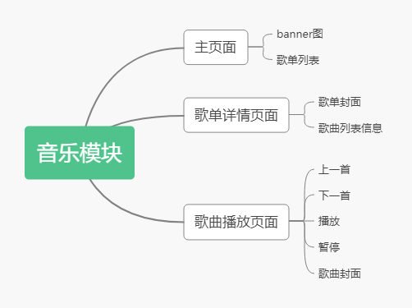
图11 音乐模块页面设计图
在音乐模块的主页面有一个歌单列表展示，对应的每一个歌单都是由歌单组件实现的。每一个歌单都需要一个歌单封面、歌单名称以及播放量构成，各个歌单构成的元素都一样，所以把歌单封装为一个组件playlist。其对应的代码如图12所示：
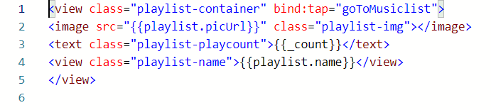
图12 playlist组件的WXML代码
在歌单详情页展示歌单里面所有的歌曲信息，每一首歌曲展示对应的序号、歌曲名称、歌手以及专辑信息。各个歌曲的构成元素也是一样的，所以把歌曲也封装成对应的组件musiclist。其对应代码如图所示：
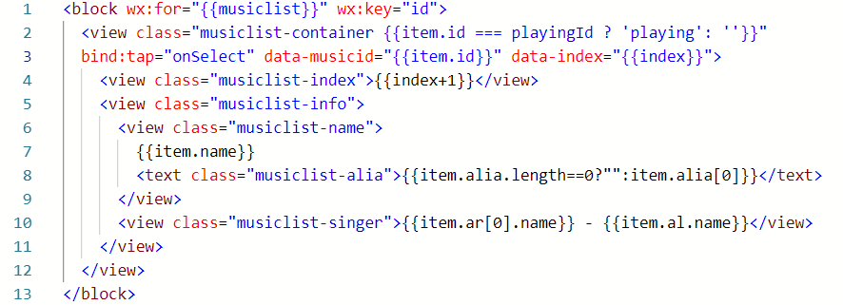
图13 musiclist组件的WXMl代码
在歌曲播放页面，需要播放、暂停、上一首和下一首按钮，点击对应按钮可实现对应功能。除此以外，点击播放状态时指针图样需要向下旋转一个角度，点击暂停则返回原来的状态。这4个按钮需要对应的图标，在iconfont网站寻找对应的图标。为了方便引用，可以将图标转化为base64格式，将样式放在全局中，在Utils文件夹中建立一个iconfont.wxss文件进行存储项目中所需要的全部图标的base编码。歌曲播放页面的代码如下图14所示，以及音乐模块的3个页面展示情况如图15所示。

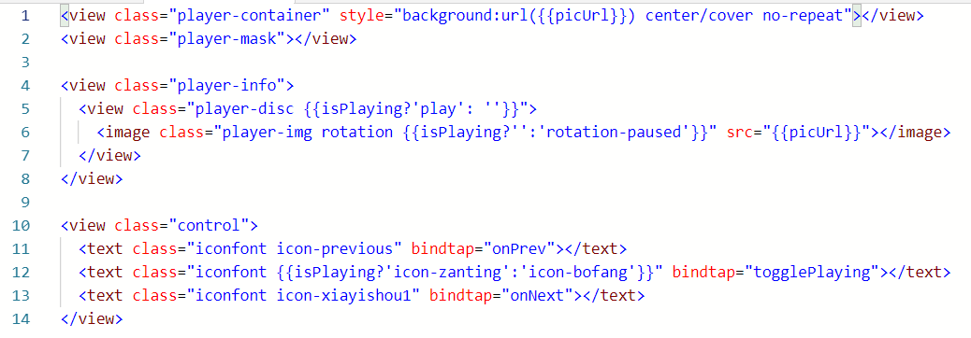
图14 歌曲播放页面的代码
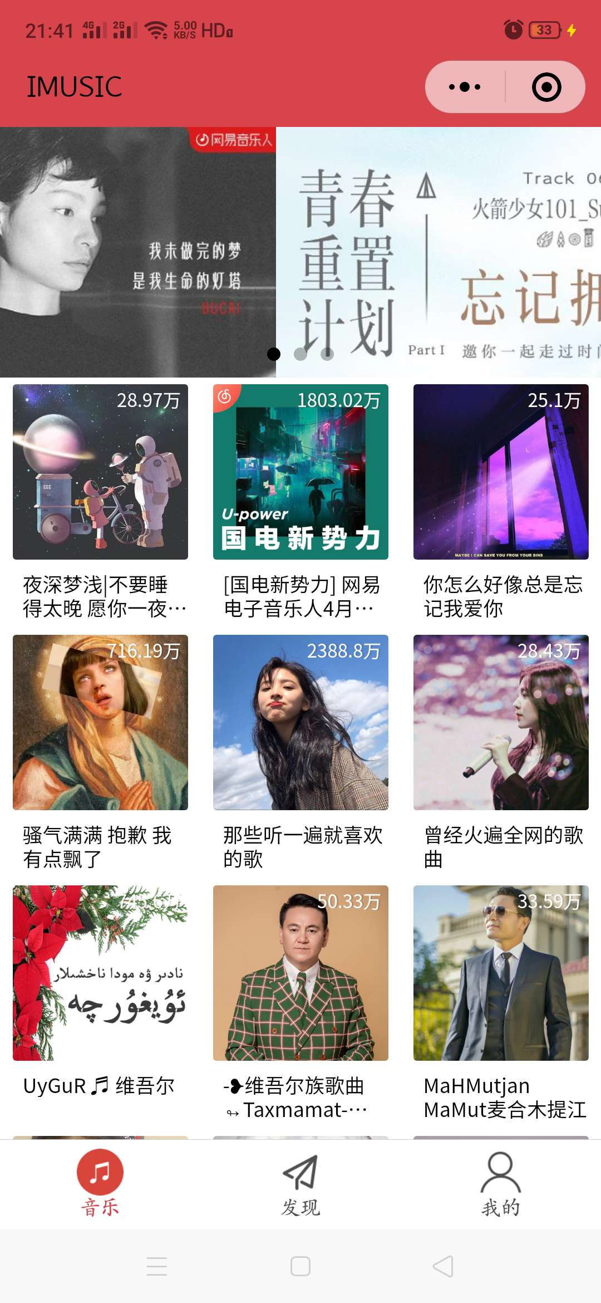 | 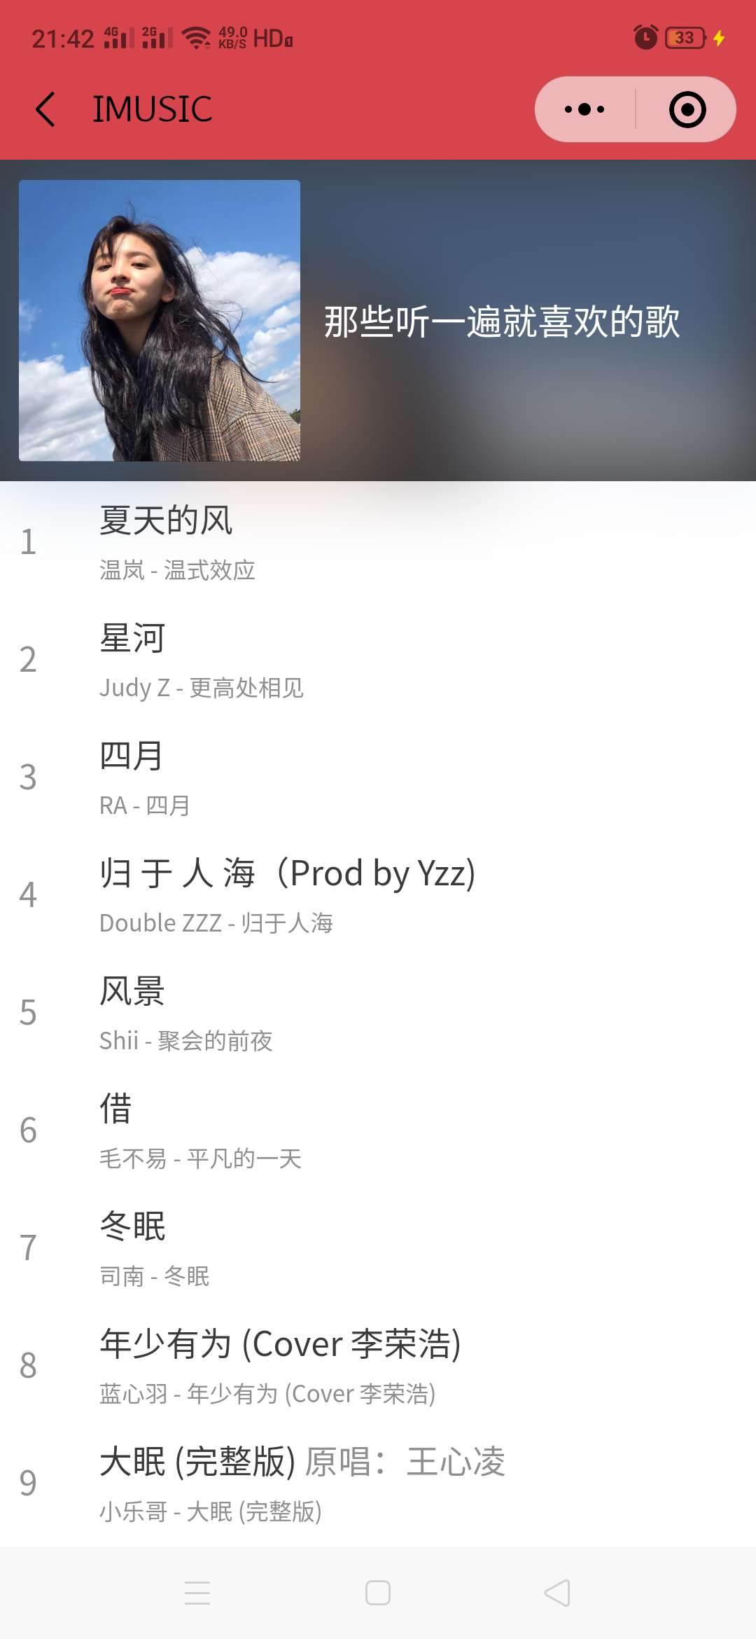 | 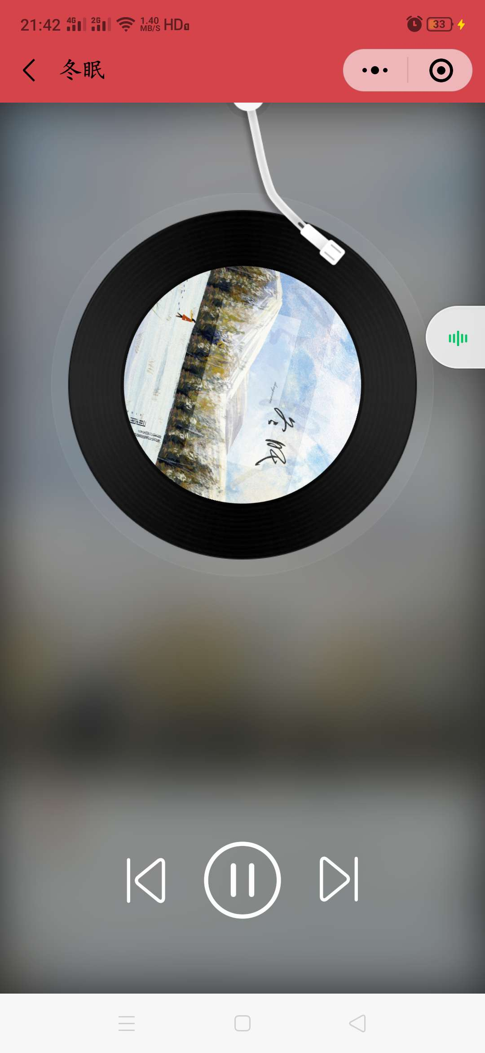
图15 音乐模块的三个页面展示图
  - 发现模块的实现
前面已经介绍了本项目使用组件化开发，在发现模块中一共有搜索组件search、博客卡片组件blog-card、博客控制组件blog-ctrl、底部弹窗组件blog-modal、登录组件login。而在发现模块主要包含主页面和博客详情页面，详细信息如图16所示。
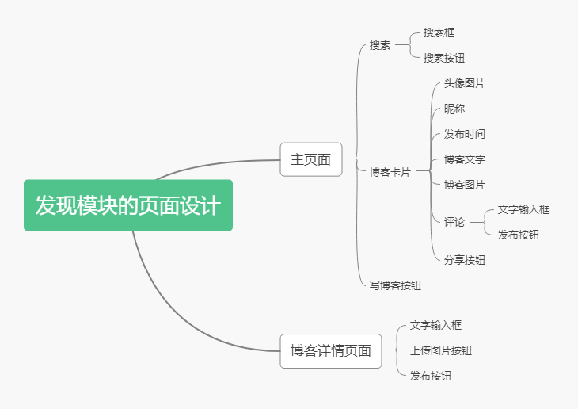
图16 发现模块的页面设计图
在主页面中，最上端是搜索组件search。只有一个搜索图标和一个搜索框以及一个搜索按钮。下方的博客列表是由一个个博客卡片组件和博客控制组件组成的。博客卡片里面是发布博客人的头像、昵称、发布时间、博客文字内容和博客图片。点击当前博客还可以看到对应博客的详情和评论列表。其中，因为有多张图片需要上传到云端，所以采用的是异步操作。发布的时间取的是服务器的时间而不是用户发布博客的时间。该数据是一个Date类型，若是直接获取再展示到页面上，则格式会出现错误，所以需要将年月日时分秒用正则表达式一一取出转化为string类型的数据。其代码如下图17所示。
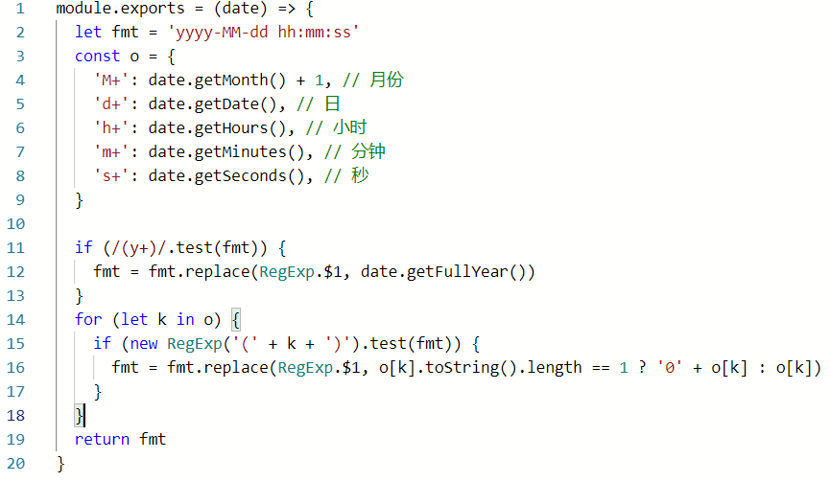
图17 时间格式转化代码
博客控制组件可对每一个博客进行评论和分享。在底部还封装了一个底部弹窗组件，当用户需要发布博客的时候，先需要用户进行授权，只有授权过的用户才能发布博客。这时候会弹出一个授权弹出框，另外在写评论的时候也需要一个弹出框。还有一个登录组件，当用户发布博客或写评论的时候，首先需要检查当前用户是否授权过，若没有授权则需要获取当前用户的详细信息进行授权，也就是登录操作。发布模块的几个页面展示情况如图18所示
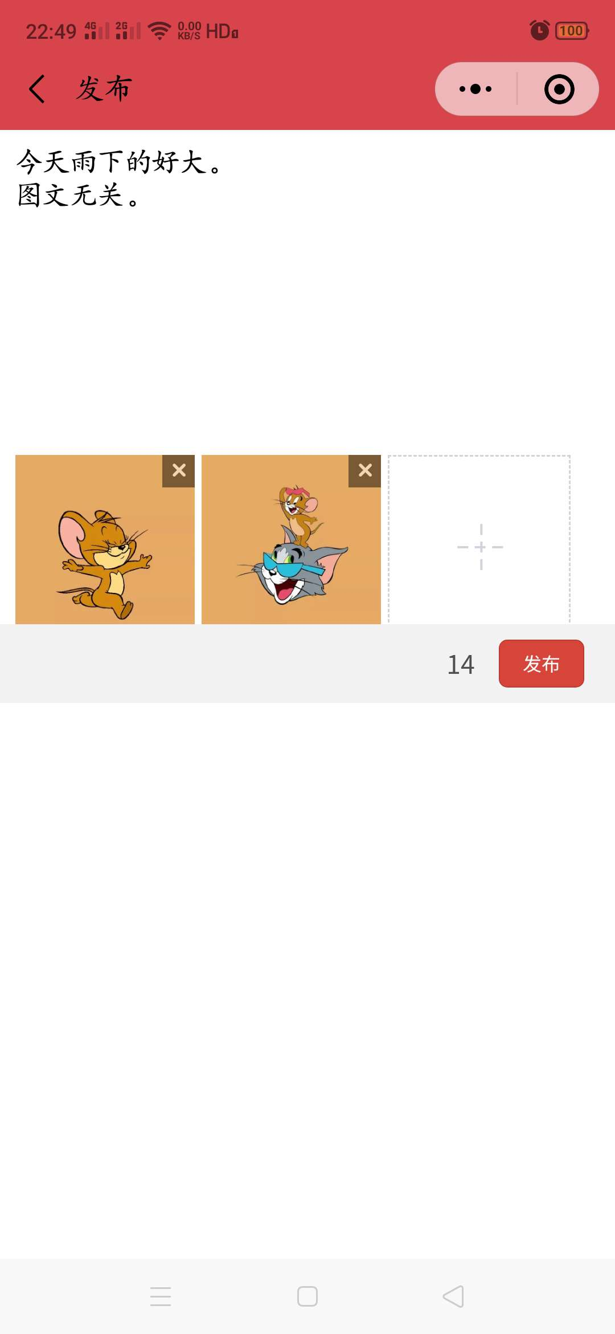 | 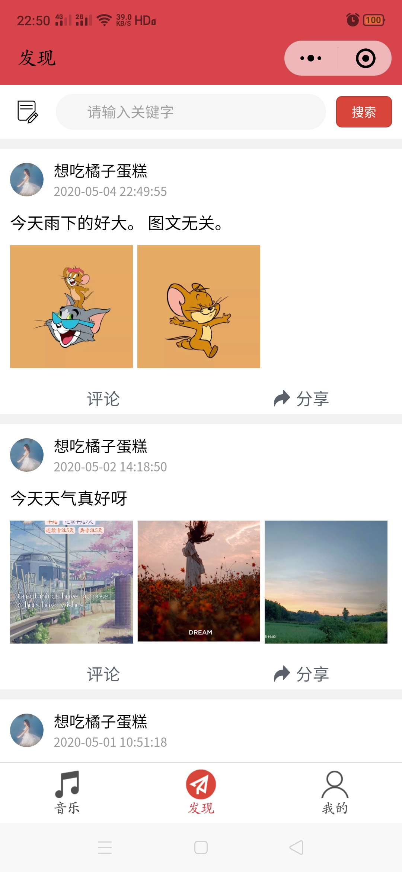
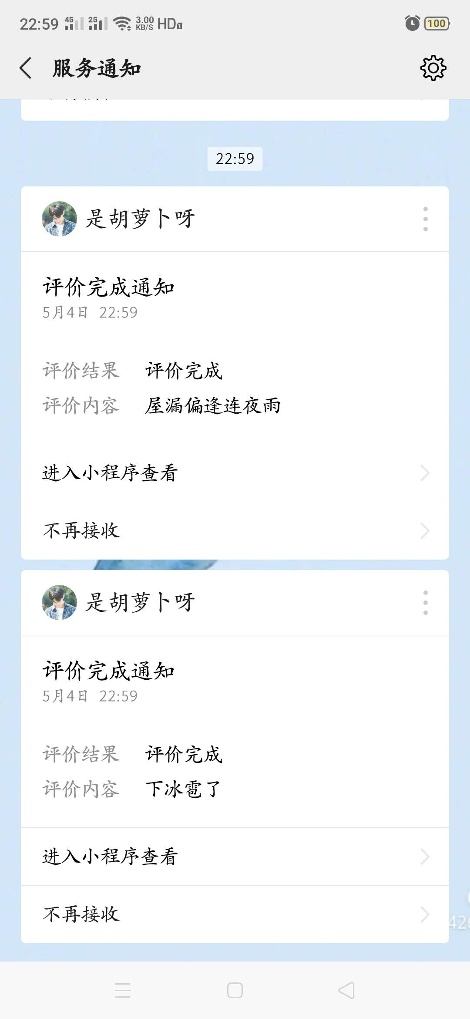 | 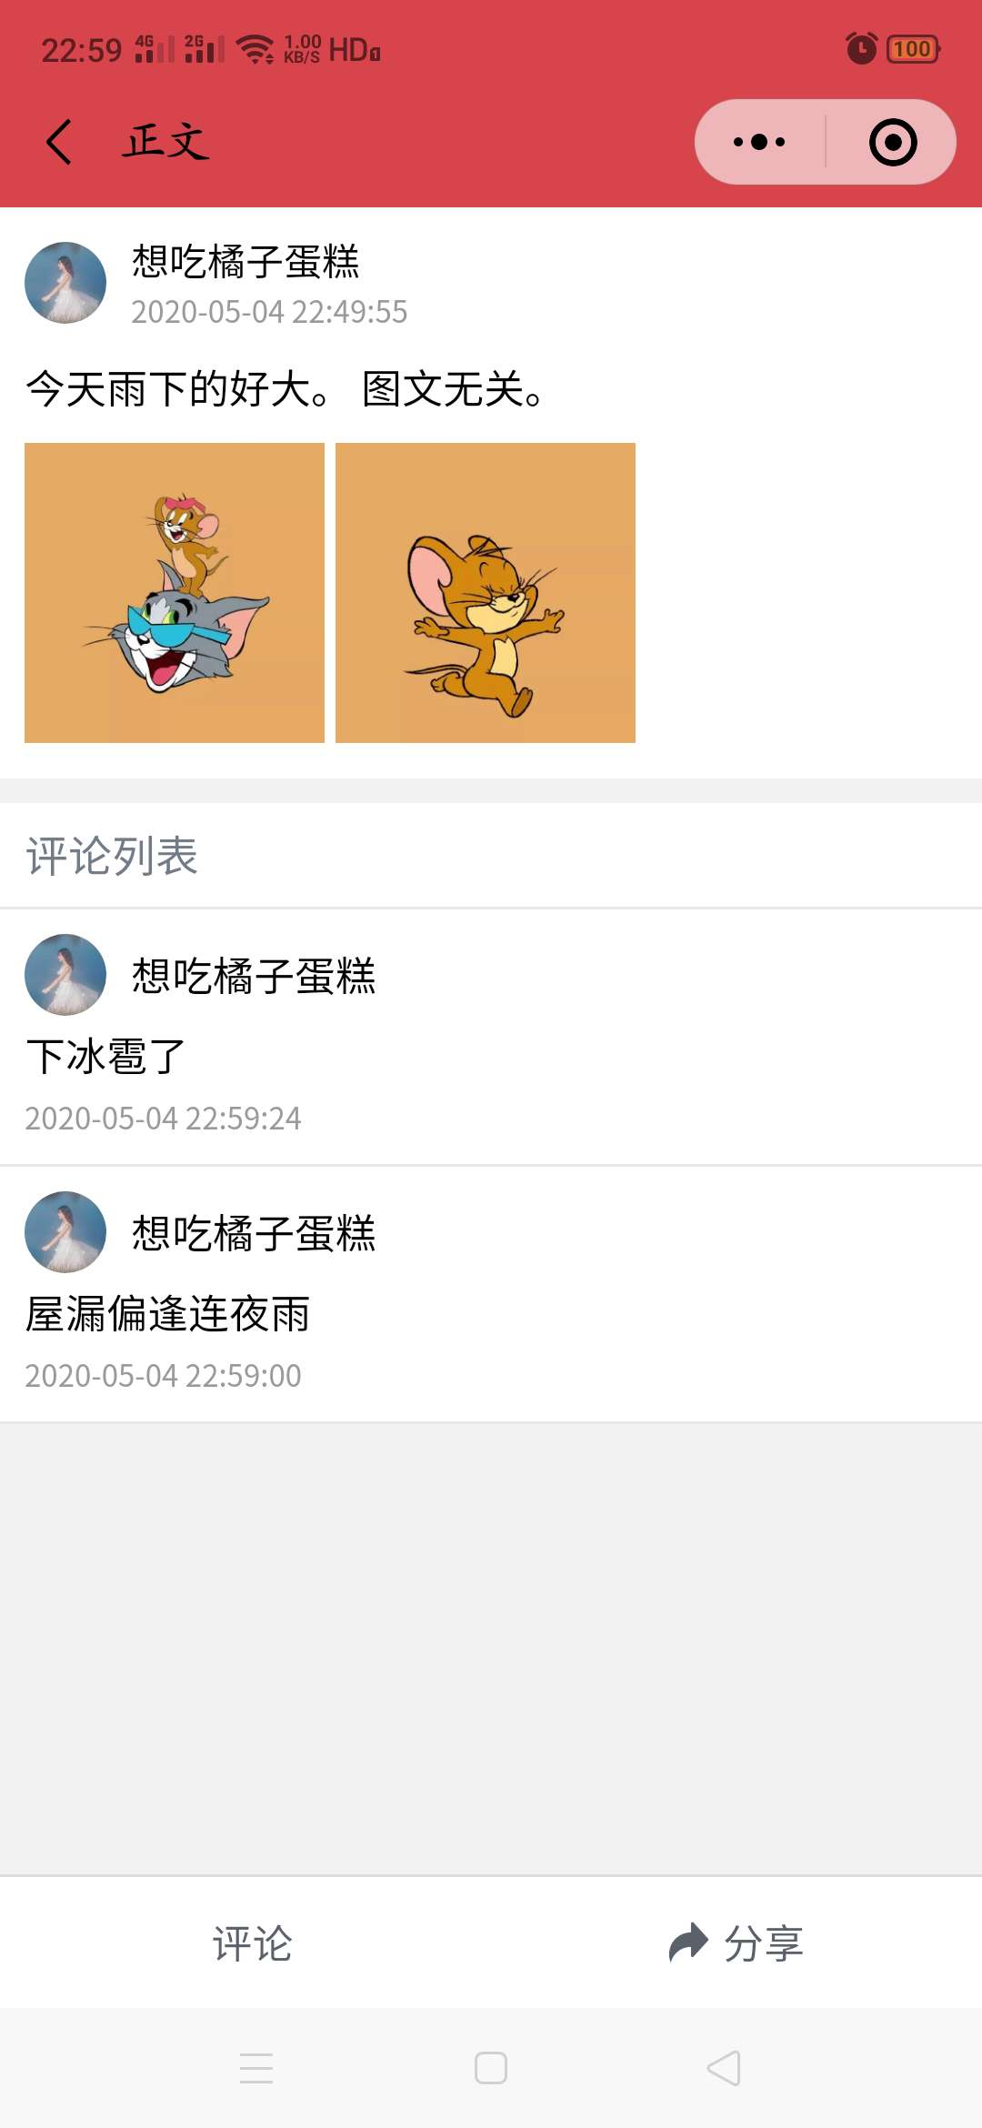 | 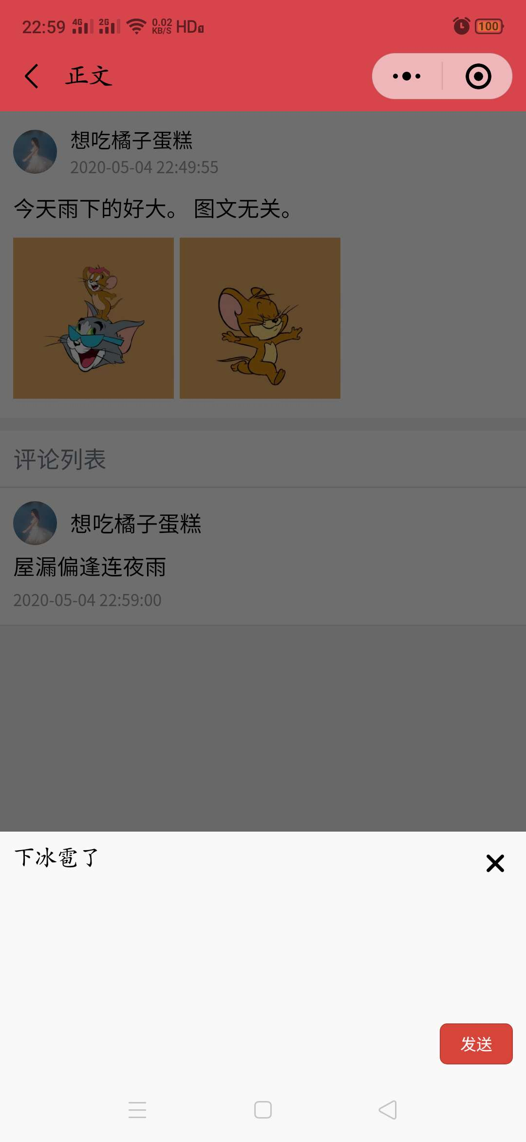
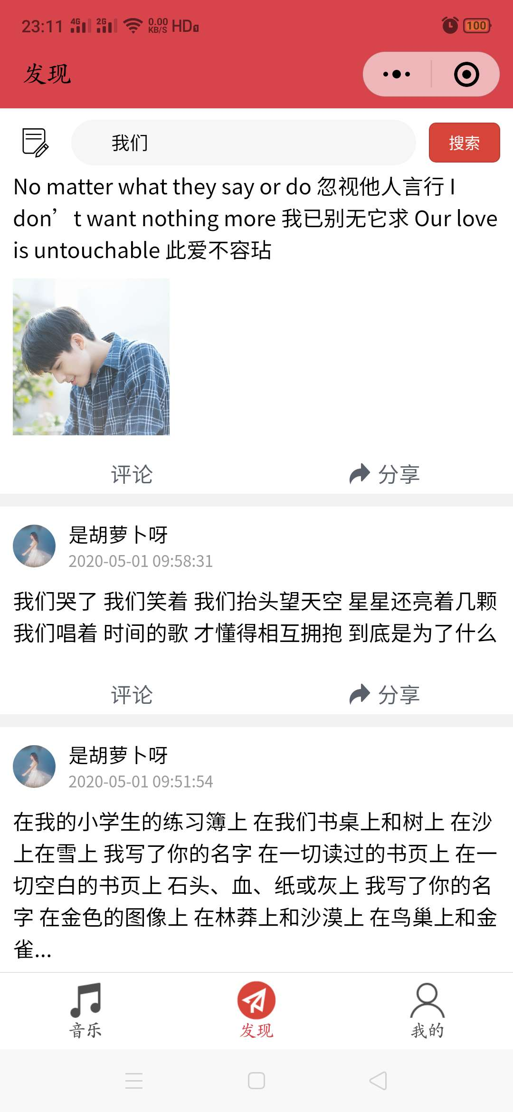 | 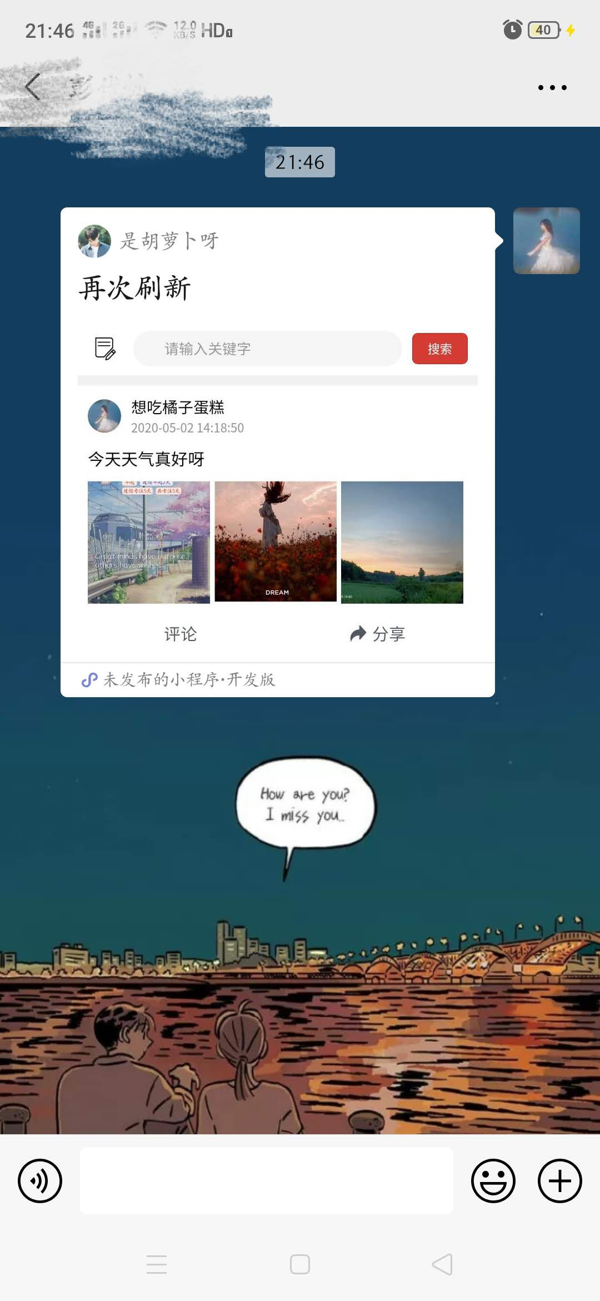
图18 发布模块的页面展示情况图
  - 我的模块的实现
我的模块中的功能主要是展示当前用户的昵称和头像，还有最近播放歌曲列表、最近发布的博客列表以及本程序的小程序码。功能比较简单，基本上是之前模块中实现过的自定义组件的复用。如最近播放里面是歌曲组件musiclist,我的发现里面是blog-card组件和blog-ctrl组件。通过后台接口可以获取小程序任意界面的小程序码，扫描该小程序码可以直接进行小程序对应的页面。所有生成的小程序码可放心使用，永久有效。但是只有已经发布的微信小程序才能通过扫描小程序码进入对应的页面。而此微信小程序是个人主体小程序，而不是企业开发的，所以很难完成上线审核，故此小程序码不可用。通过云函数生成小程序码的代码如图19所示：
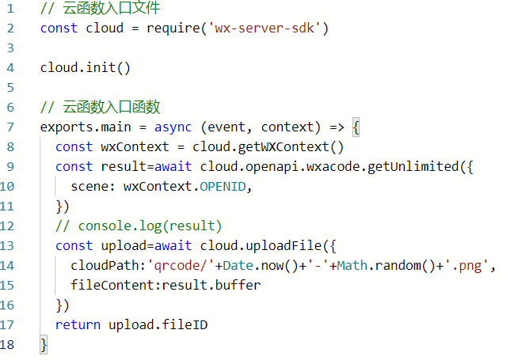
图19 调用云函数生成小程序码的代码
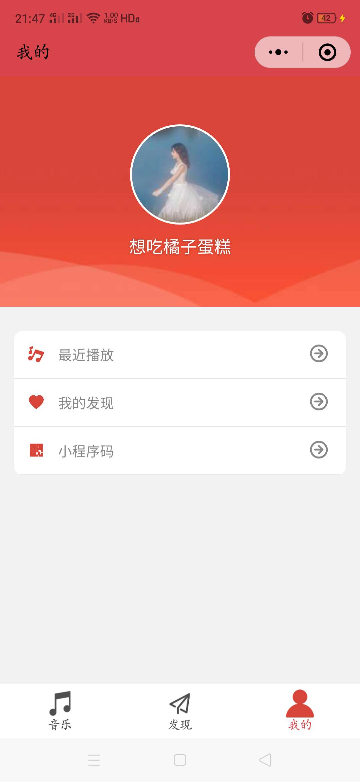 | 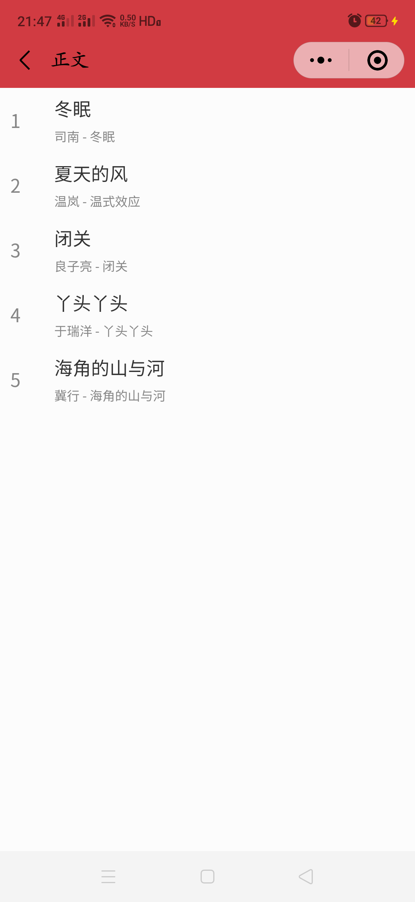 | 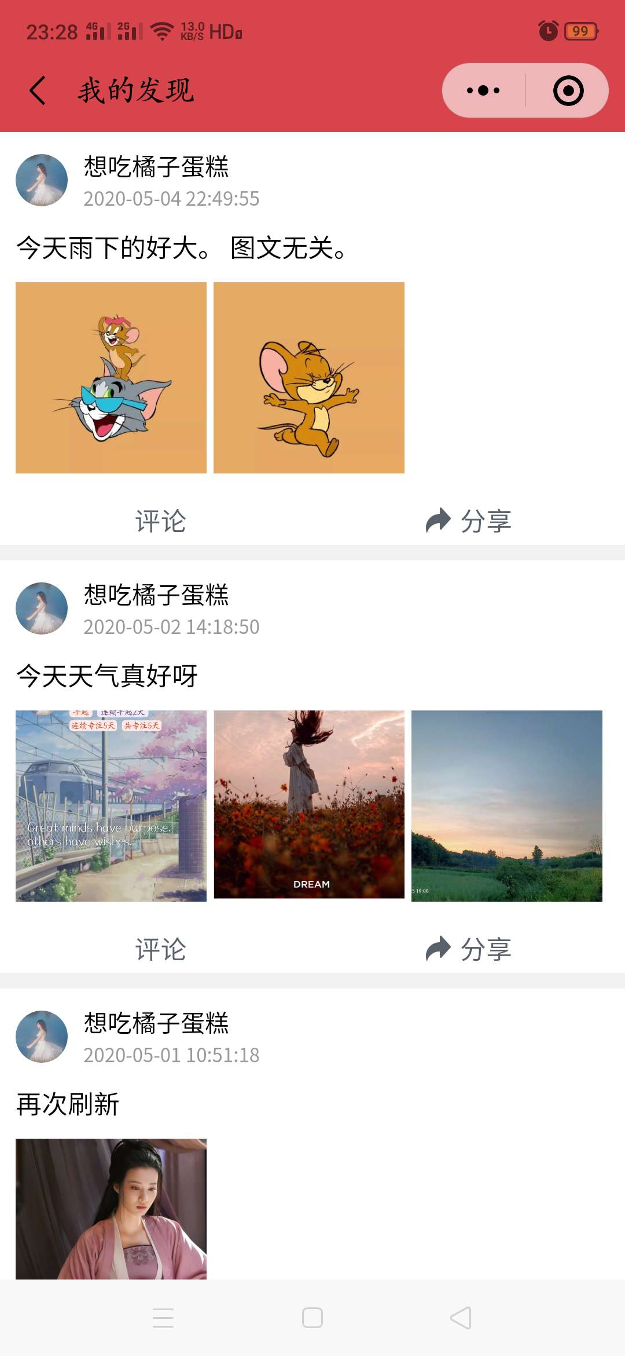

图20 我的模块页面展示情况

我的模块页面展示情况如图20所示，其中因为小程序无法上线发布，所以生成的小程序码无法使用。但是将该微信小程序提交为开发版本，除了管理员外，可有15名项目成员和15名体验成员可有使用该微信小程序，只需要管理员在微信公众平台设置一下即可。
- 系统测试
  - 优缺点
- 优点：本项目采用小程序云开发，可以一个人独立完成小程序的前端后端的设计和开发。在传统的开发模式下，需要一个前端开发者和后端开发者来配合完成整个小程序的开发。在小程序云开发中，只需要借助云开发提供的API，就可以实现数据的存储、文件的上传、结果的计算，大大的提升了工作的效率。
- 缺点：有时候页面加载数据的时候，响应时间过长；为充分满足用户需求，该系统还有许多功能可以添加，如增加歌词模块、发布博客之后还可以删除博客已经删除评论等；该项目不能成功上线发布。
  - 改进之处
- 本项目所需要的歌曲数据是从第三方服务器获取的，而用户产生的博客信息以及评论信息是存储在云数据库中的。响应时间与使用的网络信号强度有关，也和云函数的超时时间设定有关，可提升网络的性能或重新设定超时时间。
- 增加功能模块部分，花时间编写代码实现功能即可。
- 使用企业账号来发布小程序更为方便。
- 总结
微信小程序自2017年上线以来，因其不需要下载安装即可使用；用户“用完即走”，不用关心下载了很多应用；无处不在，随时应用的三大优点，受到许多用户的喜爱。小程序云开发技术的出现，不需要后端工程师与前端工程师相互配合，利用与云开发提供的五大基础能力和便利，弱化后端和运维的概念，为开发者们带来了便捷。本次毕业设计利用小程序云开发技术实现了一款音乐播放器，不仅实现了音乐播放的功能，而且还可供用户发布博客和评论。其功能概括为以下几点：
- 音乐模块：主要是使用云函数第三方服务器获取歌单数据再展示到页面上，点击每一个歌单，可进入歌曲详情页，点击其中一首歌个进行播放暂停、上一首和下一首操作。
- 发现模块：主要是发布博客、评论博客、分享博客以及模糊搜索博客。
- 我的模块：主要是查看当前用户的昵称头像，以及音乐播放历史和博客历史消息，并且生成小程序码。
本文虽然实现了音乐播放器，其能够进行音乐播放、发布博客等功能，但是因为本人水平有限、时间有限，所做的内容还有需要值得改进的地方，今后会多加尝试、继续学习。

致 谢
在论文即将完成之际，在这里对在校学习期间给予过帮助和指导的老师、同学们致以衷心的感谢。这里特别感谢本次论文指导老师一直以来的指导，帮助我明确了方向，每次迷茫时给予了明确的思路，而解开困惑之后，又会给予肯定和鼓励，才使得我的毕业课题能顺利坚持下来。
大学生活即将结束，希望今后褪去大学生身份的日子里，还能够回忆起这四年来美好的一切，感谢看到这里的你，祝人生美满。

参考文献

- 刘红卫．微信小程序应用探析［Ｊ］．无线互联科技，２０１６，（２３）：１１～１２．
- 傅伟,涂刚,张贤龙.基于微信小程序的电子商城设计与实现[J].电脑编程技巧与维护,2020(03):60-62.
- 王勇，李怀苍．国内微信的本体功能及其应用研究综 述［Ｊ］．昆 明 理 工 大 学学 报（社 会 科 学版），２０１４，（２）：１００～１０８．
- 杨启 张丽萍. 从互联网生态看微信小程序的发展[J]. 新闻论坛, 2017, 000(002):P.22-24.
- Liang-Liang L . Design and Implementation of Adult Mobile Learning Platform Based on Wechat Applet[J]. Journal of Heb Software Institute, 2019.
- 邢榕珊, 匡芳君. 微信小程序设计[J]. 计算机时代, 2018, No.314(08):13-16
- 白熙臣.新闻类微信小程序在大众传播中的机遇与挑战[J].国际公关,2020(04):17-18.
- 韩庆雪, 张名章. 微信小程序的文化传播特点及发展趋势[J]. 戏剧之家, 2019, 313(13):246.
- 2019微信公开课：https://blog.csdn.net/qq_36232611/article/details/86342639
- 微信小程序市场研究报告：http://report.iresearch.cn/report_pdf.aspx?id=3428
- 张家麒.基于微信小程序的音乐播放器实现[J].通讯世界,2019,26(05):26-29.
- 陈伟 . 微信小程序开发实战 [M]. 人民邮电出版社，2017 : 170-186.
- 刘凯婷,史素娟,余丙军.微信小程序在高校机房中的创新实践[J].价值工程,2020,39(09):217-219.
- 微信官方文档：https://developers.weixin.qq.com/miniprogram/dev/framework/
- 吴胜.微信小程序开发基础.北京:清华大学出版社,2018.
- 张利香,甘发旺,薄建国.基于微信小程序与云开发的成绩查询系统实现[J].内蒙古科技与经济,2019(13):59-60.
- 康健. 电影推荐系统微信小程序的设计与实现[D].西北民族大学,2019.
- 齐治昌，谭庆平，宁洪编著. 软件工程[M]. 第二版. 北京:高等教育出版社, 2008年4月
- 邓斌权,李剑波,瞿先超.基于云开发和微信小程序的垃圾分类系统实现[J].电脑知识与技术,2020,16(07):82-84.
- 组件化开发：https://www.jianshu.com/p/89dee86010a8?from=timeline&isappinstalled=0

